求导：

1. 基本初等函数的导数公式

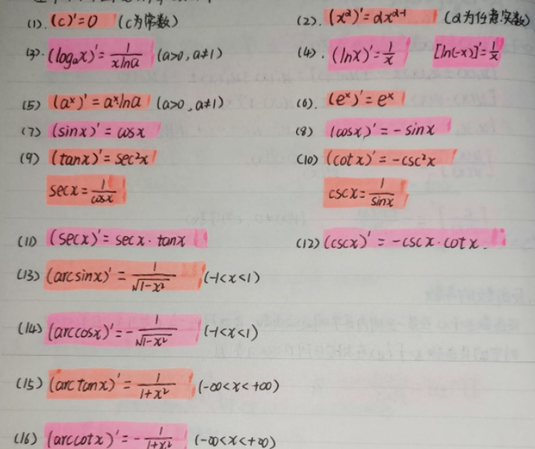

1. 函数的和、差、积、商的求导法则

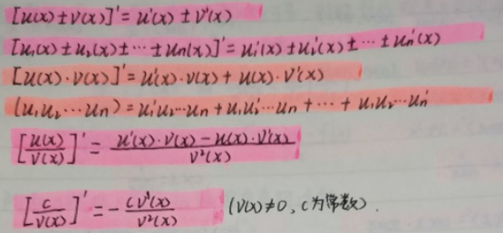

1. 反函数的导数

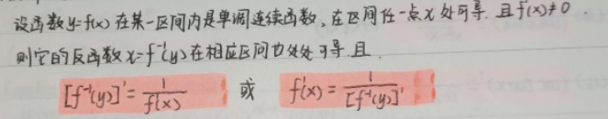

1. 复合函数的导数

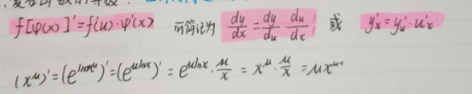

求积：

1. 公式

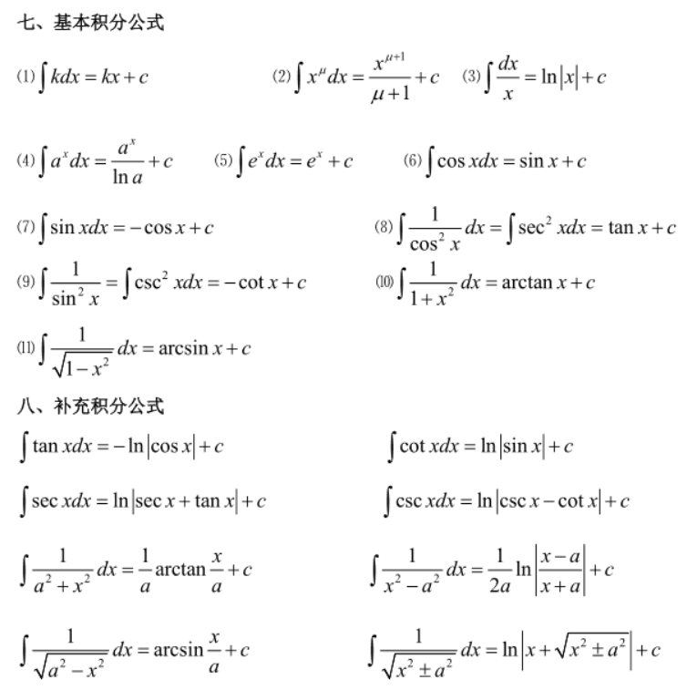

1. 常用凑积分公式（不用再对u求导的）

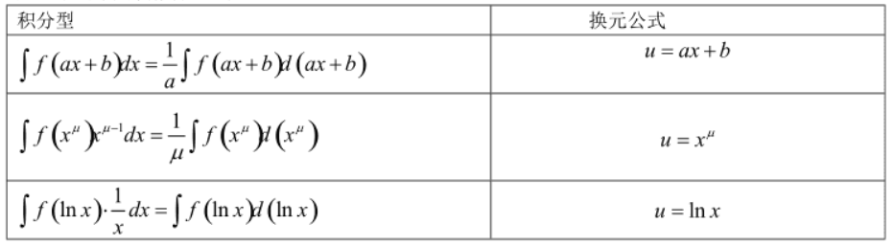

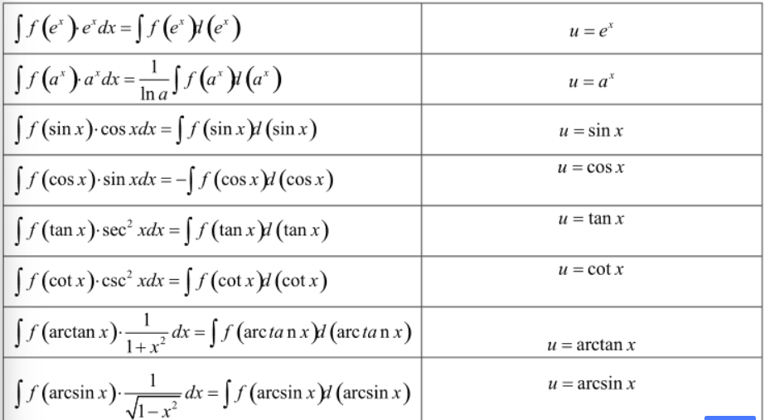

概率论：

1. 贝叶斯例题

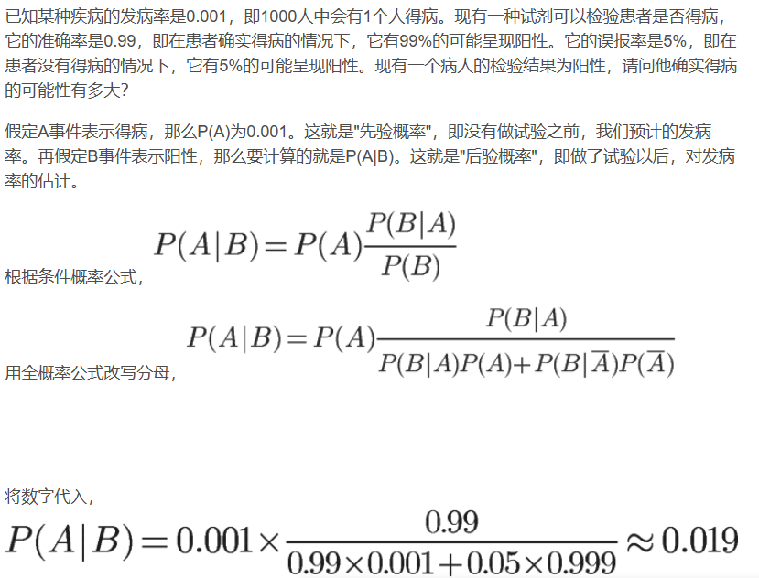

二、